Clase Taller
Título: Morfología de las Glándulas Endocrinas
Sumario:
- Generalidades de Glándulas Endocrinas. Características morfofuncionales.
- Hipófisis, Tiroides, Paratiroides, Suprarrenales y Páncreas endocrino: Situación, configuración externa, Aspectos microscópicos, relaciones anatómicas, origen y desarrollo, función.

Objetivo:
Explicar las características morfofuncionales de las glándulas endocrinas (hipófisis, pineal o epífisis, tiroides, paratiroides, suprarrenales y cuerpos cromoafines), haciendo énfasis en las propiedades comunes de las mismas, su situación, configuración externa y relaciones, utilizando modelos, y esquemas en función de la formación del médico general básico.

- Sobre las generalidades del sistema endocrino, seleccione con una equis (X) las afirmaciones correctas en cada planteamiento.

- El sistema endocrino tiene entre sus componentes a:
- ___ Hipotálamo
- ___ Células aisladas
- ___ Sangre y linfa
- ___ Glándulas endocrinas
- ___ Grupos celulares en otras glándulas

- Los sistemas endocrino y nervioso tienen entre sus semejanzas:
- ___ Se consideran sistemas reguladores de las funciones generales del organismo.
- ___ Tienen continuidad estructural a lo largo de todo el sistema.
- ___ Regulan actividades metabólicas, homeostasis, crecimiento y desarrollo, conducta y
reproducción.
- ___ Su origen embriológico es a partir del mesodermo.
- ___ Sus células tienen función secretora y capacidad de actuar sobre células diana.

- Las glándulas endocrinas tienen como características comunes:
- ___ Son de pequeño tamaño.
- ___ Tienen escasa vascularización.
- ___ El producto de su secreción se denomina hormonas.
- ___ Poseen un conducto excretor pequeño.
- ___ El producto de su secreción tiene gran actividad fisiológica y actúa a gran distancia del
lugar donde se elabora.
- ___ Reciben abundante inervación por parte de la porción vegetativa del sistema nervioso.
- ___ Todas las glándulas derivan de la hoja endodérmica.

2-Teniendo en cuenta la localización de las glándulas endocrina, seleccione con una equis (X) la respuesta correcta en cada caso:
- La glándula que se sitúa en la parte anterior, inferior y media del cuello, por delante de la tráquea y la laringe es la:
___ pineal ___ suprarrenal ___ páncreas ___ hipófisis ___ tiroides
- Localizada en la cavidad abdominal, sobre el polo superior del riñón correspondiente:
___ pineal ___ suprarrenal ___ páncreas ___ hipófisis ___ tiroides
- La glándula impar media, incluida en la silla turca por detrás del quiasma óptico y debajo del diencéfalo al que está unido por el infundíbulo es la:
___ pineal ___ suprarrenal ___ páncreas ___ hipófisis ___ tiroides
- Situada en la parte superior de la cavidad abdominal, aplicada a la pared posterior del abdomen y extendida transversalmente entre el duodeno y el bazo:
___ pineal ___ suprarrenal ___ páncreas ___ hipófisis ___ tiroides

3-Teniendo en cuenta las características morfológicas de las glándulas endocrina, seleccione con una equis (X) la respuesta correcta en cada caso:
- Sobre la glándula tiroides:
- ___ Se encuentra ubicada en la región lateral del cuello.
- ___ En su configuración externa se describen 4 caras.
- ___ Se relaciona posteriormente con el nervio vago y la arteria carótida interna.
- Sobre la glándula hipófisis:
- ___ Los nervios craneales III, IV y VI, en sus recorridos hacia los territorios de inervación, pasan por el seno cavernoso donde constituyen relación anatómica lateral de la glándula.
- ___ En su configuración externa se describen dos lóbulos laterales que se relacionan posteriormente con el nervio laríngeo recurrente.
- ___ Los senos intercavernosos constituyen una relación inferior de la glándula.
- Sobre las glándulas suprarrenales:
- ___ La glándula suprarrenal derecha se relaciona por detrás con el peritoneo.
- ___ Las dos glándulas suprarrenales tienen relaciones anteriores con los pilares del músculo diafragma.
- ___ La glándula suprarrenal izquierda se relaciona por delante con estómago, bazo, flexura cólica izquierda y páncreas.
- Sobre el páncreas:
- ___ En su configuración externa se describen como porciones a la cabeza, el cuerpo y la cola.
- ___ Se clasifica como glándula endocrina.
- ___ La cabeza establece relación con el bazo y la cola está enmarcada por el duodeno.

4- Acerca de las características morfofuncionales de las glándulas endocrinas o sus porciones, complete los espacios en blanco según corresponda.
- Una de las relaciones anatómicas posteromediales de la glándula tiroides es con: ____________________________________.
- Una de las relaciones anatómicas laterales de la hipófisis es con: _____________________.
- La glándula que en su configuración externa presenta dos lóbulos laterales que se unen a través del istmo es la: _________________.
- La glándula de origen ectodérmico que se encuentra situada en la base del cráneo y establece importantes relaciones con estructuras del sistema nervioso central es la: __________________.
- La adenohipófisis es el lóbulo anterior de la hipófisis que se divide para su estudio en las porciones: _________________________________.
- El lóbulo de la hipófisis que almacena y secreta hormonas producidas en el hipotálamo es: _________________________________.
- Glándula que por su relación anterior al aumentar de tamaño puede ocasionar daños en la vía visual: ________________________________.
- Lóbulo de la hipófisis que contiene abundantes axones amielínicos procedentes del hipotálamo posterior: __________________________.
- La glándula que al puede comprimir estructuras como el esófago y la tráquea por su relación posterior con ellos es la: ________________.
- Glándula que se relaciona lateralmente con el seno cavernoso: ________________.
- La relación superior que establece la hipófisis es con: ________________________.
- Se relaciona medialmente con la vena cava inferior. __________________________.
- Las dos glándulas suprarrenales tienen como relación anterior común al: ___________.
- Las glándulas suprarrenales se relacionan por debajo con: __________________.

- Complete los espacios en blanco
La glándula hipófisis se relaciona lateralmente con el ________________
El quiasma óptico constituye una relación ________ de la glándula hipófisis.
En la glándula hipófisis se describen dos porciones una anterior o ___________ y una posterior o ____________
La hipófisis se relaciona por arriba con ________________________
La hipófisis se relaciona por debajo con ______________________

- Explique las características generales de las glándulas endocrinas como órgano macizo. Tenga en cuenta las formas de disposición del parénquima en ellas.
- Describa la estructura histológica de la adenohipófisis siguiendo el modelo general de órgano macizo. Tenga en cuenta las diferentes porciones: Parte distal, parte intermedia y parte tuberal.
- Describa las características histológicas al M/O y M/E de las células secretoras de hormonas de la adenohipófisis, aplique el modelo celular que corresponda.

- Describa la estructura y función del sistema porta hipotálamo-hipofisario.

- Describa la estructura histológica de la neurohipófisis como sitio liberador de las hormonas que se producen en el hipotálamo. ¿Qué son los cuerpos de Herring? Explique la función de las hormonas que allí se liberan.
- Observe la siguiente lámina histológica e identifique en ella los señalamientos.
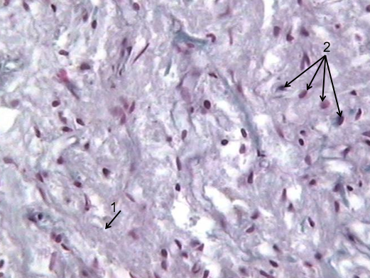

- Explique las características histológicas de la tiroides como órgano macizo. Tenga en cuenta las características morfofuncionales del parénquima (folículo tiroideo) e identifique los señalamientos en el siguiente esquema:

- Aplique el plan estructural de los órganos macizos a las glándulas suprarrenales y describa las características histológicas de la corteza suprarrenal, teniendo en cuenta las funciones de cada una de sus zonas.

- Describa las características histológicas al M/O y al M/E de las células secretoras de hormonas esteroideas aplicando el modelo de célula correspondiente

- Describa las características morfofuncionales de la médula suprarrenal.
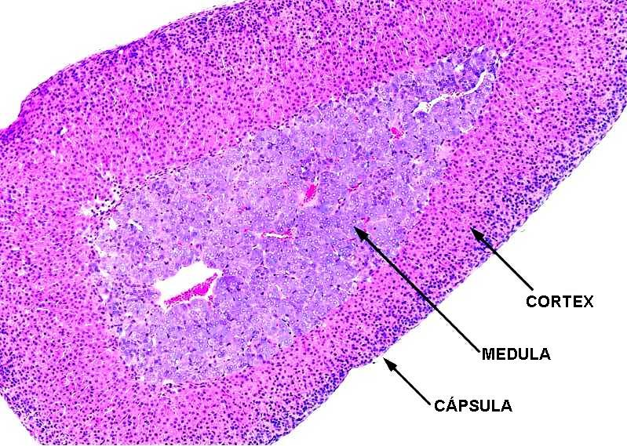

- Aplicando los conocimientos de la morfofisiología de las glándulas endocrinas complete el siguiente cuadro resumen:
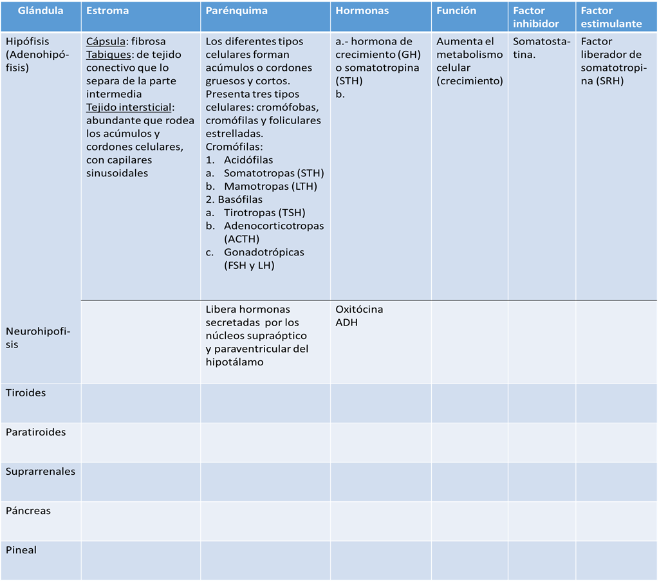
20- Sobre los factores que influyen en el crecimiento fetal escriba en el espacio en blanco verdadero (V) o falso (F) según corresponda.
a) __ La glucosa constituye la fuente principal de energía en el metabolismo y crecimiento fetal.
b) __ El tabaquismo y el consumo de alcohol afectan el ritmo de crecimiento fetal, originando fetos pequeños para la edad gestacional.
c) __ El crecimiento fetal se mantiene normal ante reducciones de la circulación materna placentaria por diversas causas.
d) __ La insulina, factores de crecimiento similar a ella, la somatotropina y la somatomedina C, estimulan el crecimiento fetal.
e) __ La gemelaridad y los factores genéticos son desestimados como factores que afectan el crecimiento fetal.
f) __ El desarrollo prenatal es más rápido que el posnatal, mientras que los mecanismos de desarrollo en ambos períodos son similares.
g) __ El crecimiento y la madurez se alcanzan aproximadamente entre los 18 y 21 años, posteriormente los cambios son muy lentos.
h) __ Durante el período postnatal en la medida que el niño crece aumenta su ritmo de crecimiento corporal.

21- Sobre las características morfofuncionales de las paratiroides escribe en el espacio en blanco verdadero (V) o falso (F) según corresponda.
a) __ Se originan a partir de las terceras y cuartas bolsas faríngeas.
b) __ Las paratiroides superiores migran durante su desarrollo en íntima relación con el timo, hasta que ocupan su posición anatómica definitiva.
c) __ Sus células principales producen paratohormona.
d) __ Las células oxífilas tienen citoplasma acidófilo debido a la presencia de gran número de
mitocondrias.
e) __ Las paratiroides presentan corteza y médula.
f) __ La síntesis de hormona paratiroidea en el feto favorece la regulación del metabolismo del calcio.
g) __ En el embarazo existe una transferencia rápida de calcio de la madre al feto, conocida como bomba placentaria activa.

21-Paciente de 45 años de edad que acude a consulta por presentar decaimiento y pérdida de peso. En el interrogatorio se constata que es hijo de padre diabético y los complementarios demuestran que presenta una Diabetes Mellitus. Sobre el cuadro clínico presentado y la glándula afectada, marque con una cruz (X) la o las respuestas correctas en cada caso.
1. El origen embriológico de esta glándula es:
a) __ Mesodermo y ectodermo.
b) __ Mesodermo y endodermo.
c) __ Ectodermo y endodermo.
2. La morfogénesis del páncreas se logra a partir de:
a) __ Dos brotes pancreáticos ventrales.
b) __ Dos brotes pancreáticos dorsales.
c) __ Un brote pancreático dorsal y otro ventral.
d) __ Desarrollo de un único brote pancreático.
3. La cara posterior del cuerpo del páncreas establece contacto con:
a) __ Pared abdominal posterior.
b) __ Hígado.
c) __ Peritoneo.
d) __ Estómago.
4. Las células afectadas en el caso presentado son:
a) __ Células alfa.
b) _X_ Células beta.
c) __ Células delta.

